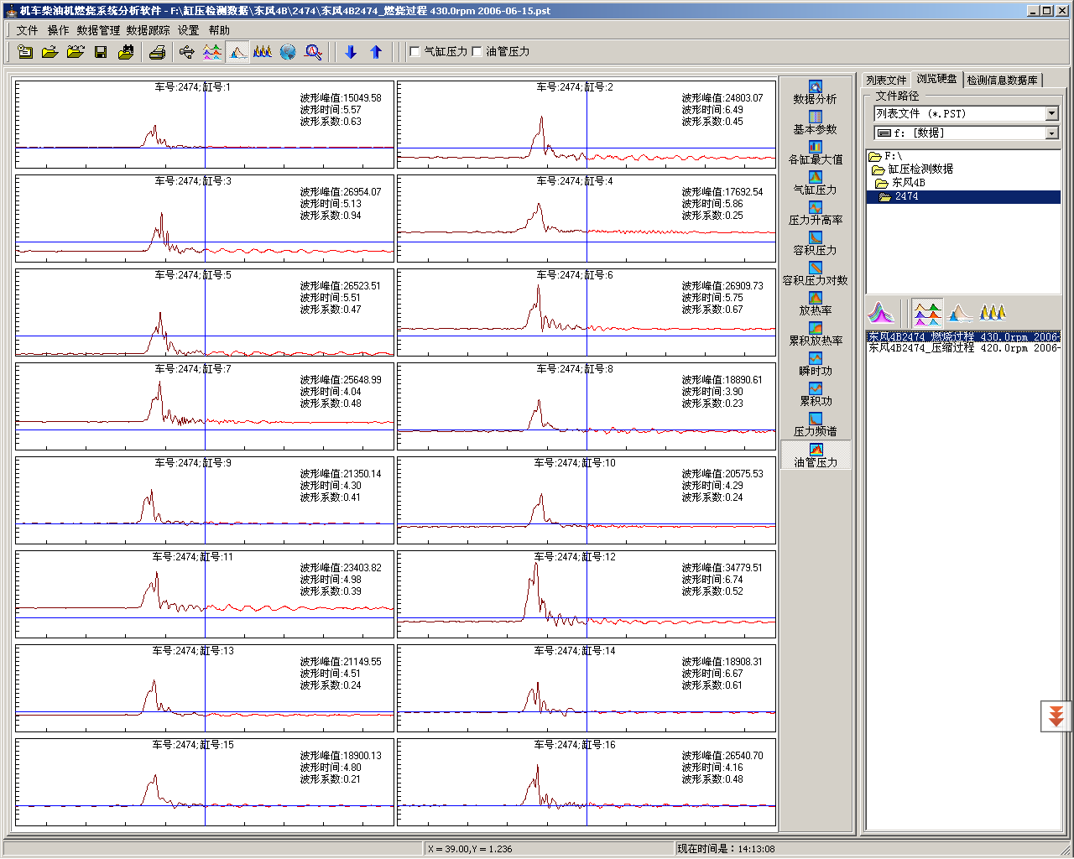
第一步：点击*.pst文件读入列表文件，即一台车的数据
第二步：点击“油管压力”按钮，显示油管压力波形
第三步：任意点击一个高压油管压力波形进入放大界面
图一

进入到放大界面（见图二）后，用鼠标选择所要放大显示的区域，如图二中的黑色方框。抬起鼠标后，界面进入放大显示（如图三）。
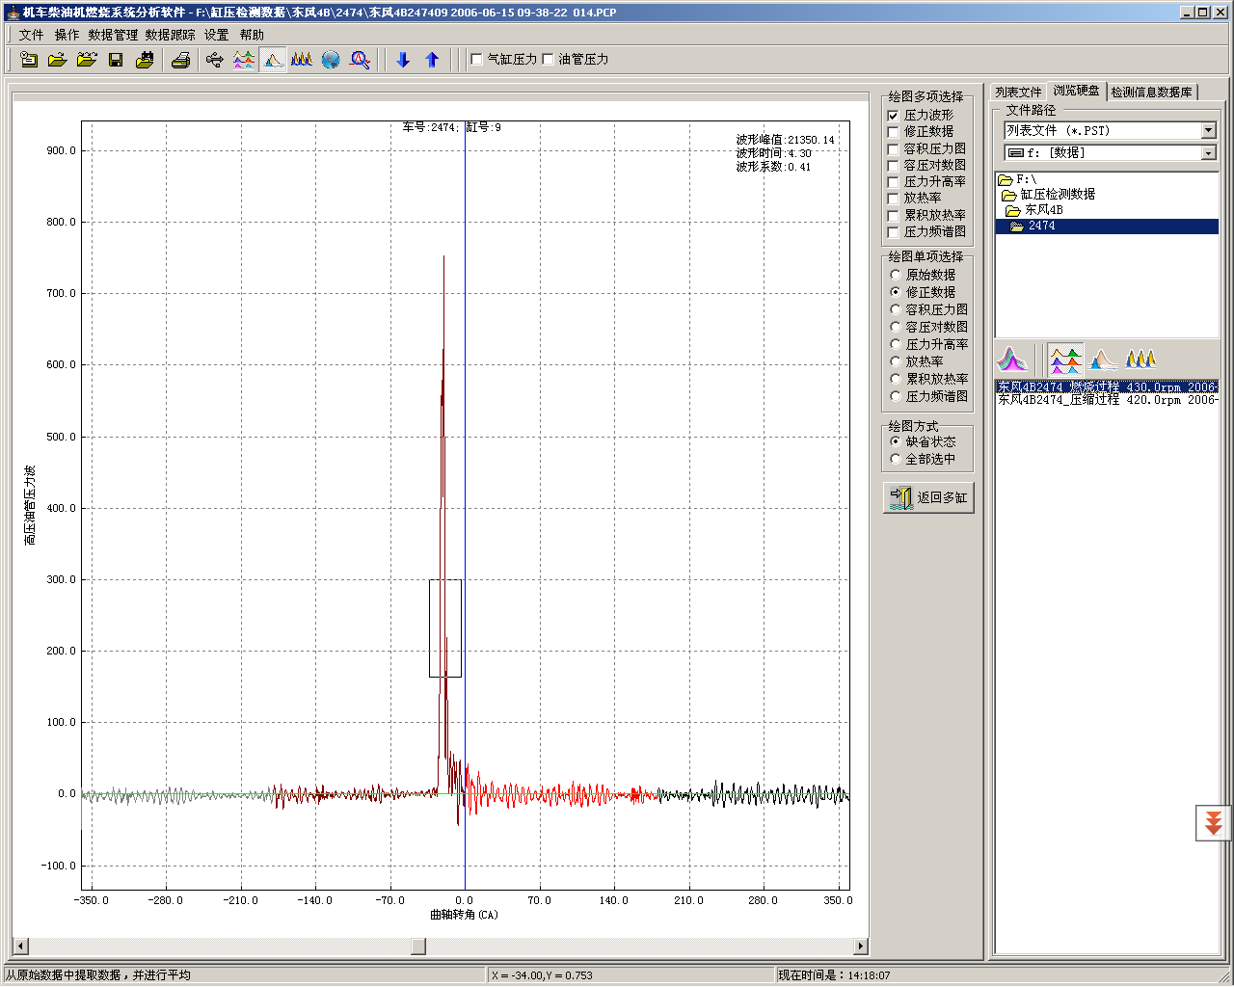
第一步：按下鼠标左键并按住，拖动鼠标至点二，抬起鼠标左侧后，界面将如图三所示
点二，鼠标移动到这里后，抬起左键
图二

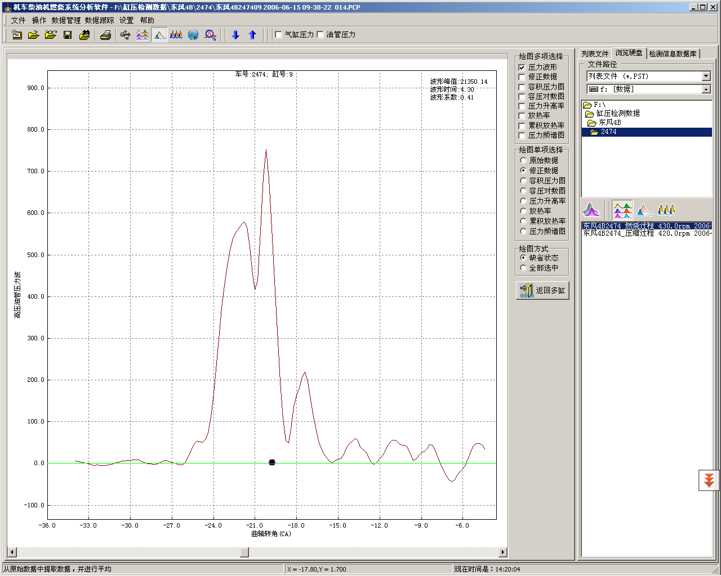
点击此按钮后可返回列表显示界面
图三

其它图形的浏览方法是：按返回多缸按钮后回到列表显示界面，点击图形中的其它压力波图形后，即可进入放大显示界面。

注意：参数
波形峰值：此处暂时显示波形的AD转换值，而不是电压值，
波形时间：此处显示的值的单位是曲轴转角，度
波形系数：波形波动越剧烈，此值越大

